Прохождение внешнего курса

Криптография на практике

Селиванов Вячеслав Алексеевич

Содержание

Список иллюстраций

Список таблиц

# 1 Цель работы

Проработать задания, которые касаются криптографии

# 2 Выполнение лабораторной работы

Ассимитричные криптографические примитивы (рис. 1).

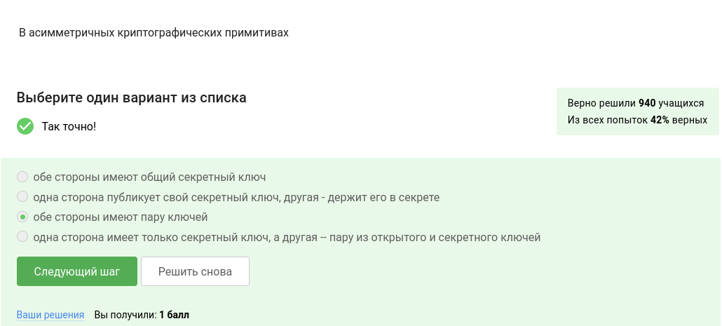

Рис. 1: Задание 1

Хэш-функция (рис. 2).

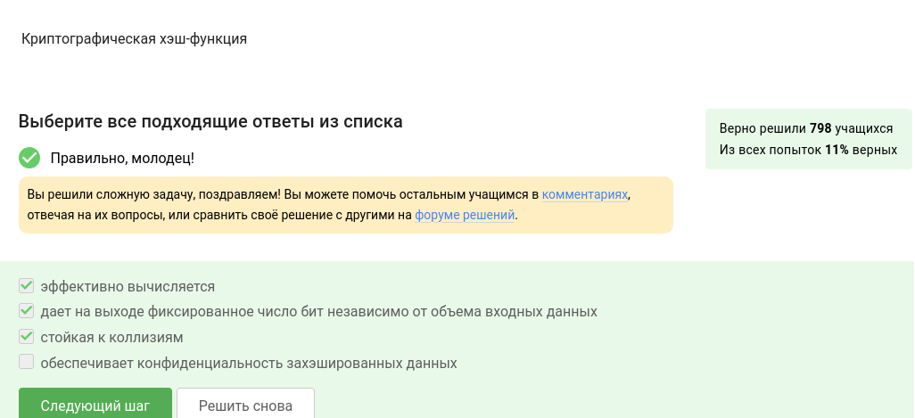

Рис. 2: Задание 2

Алгоритмы цифровой подписи (рис. 3).

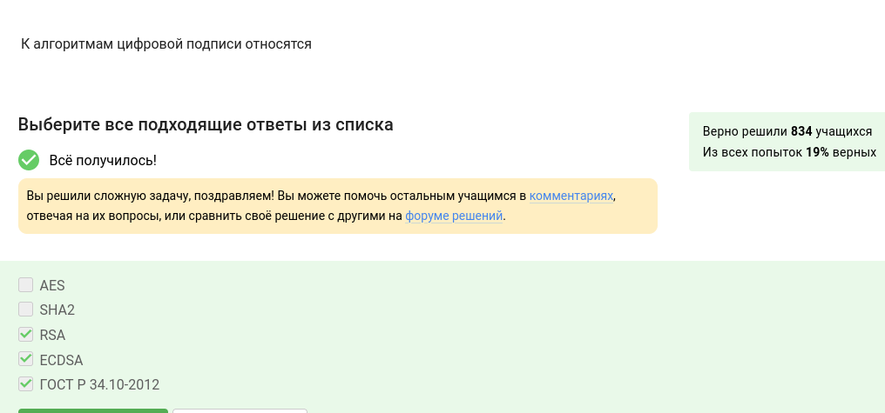

Рис. 3: Задание 3

Код аунтетификации сообщения (рис. 4).

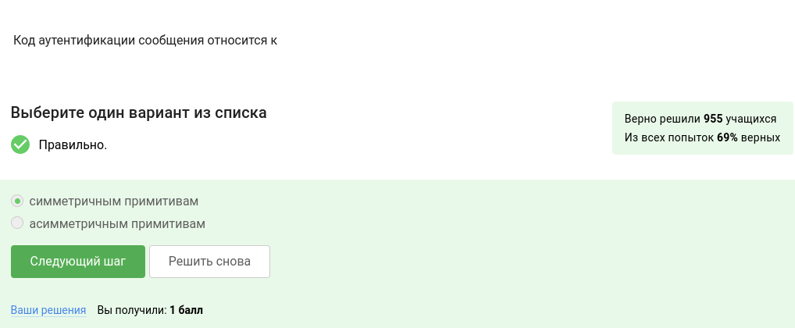

Рис. 4: Задание 4

Обмен ключами Диффи-Хэлмана (рис. 5).

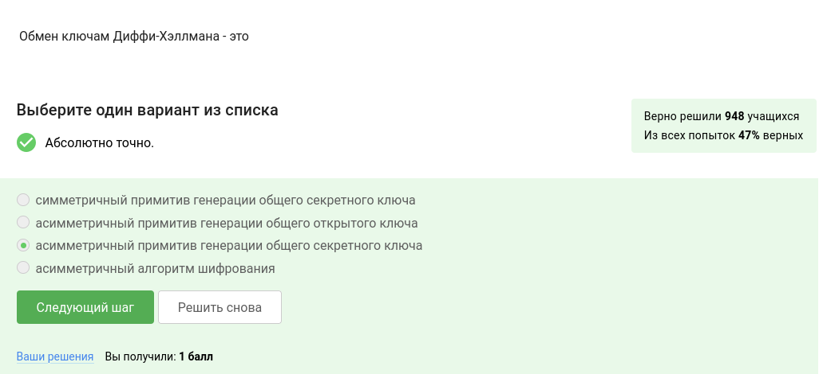

Рис. 5: Задание 5

Протокол электронной цифровой подписи (рис. 6).

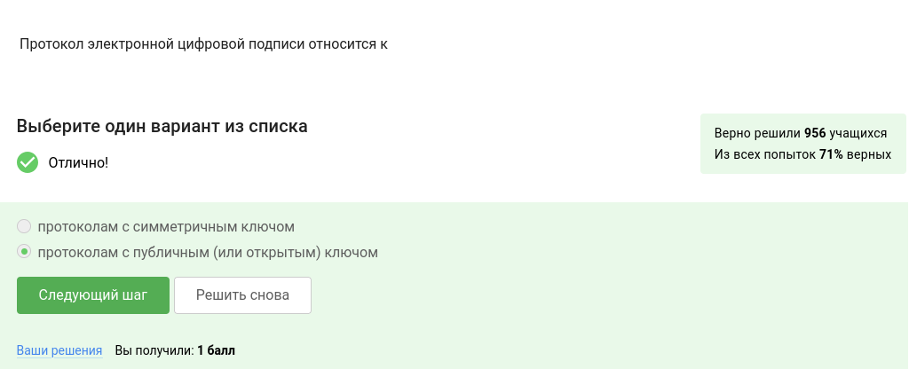

Рис. 6: Задание 6

Алгоритм верификации электронной цифровой подписи (рис. 7).



Рис. 7: Задание 7

Подпись(рис. 8).



Рис. 8: Задание 8

Тип сертификата электронной подписи в ФНС (рис. 9).

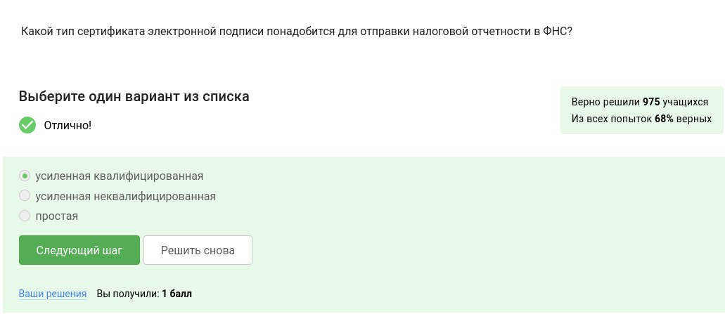

Рис. 9: Задание 9

Организация (рис. 10).

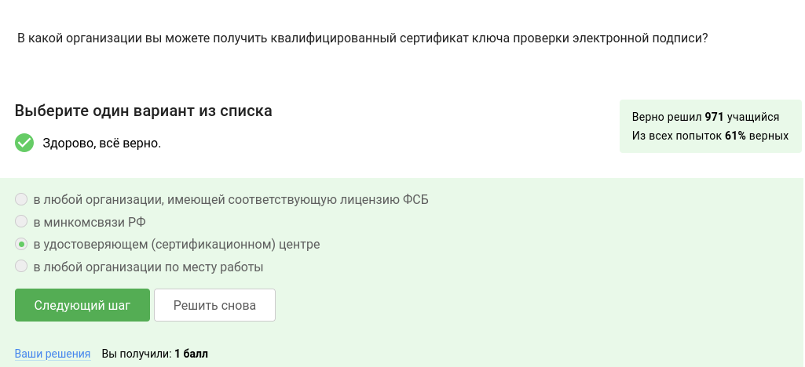

Рис. 10: Задание 10

Платежные системы (рис. 11).

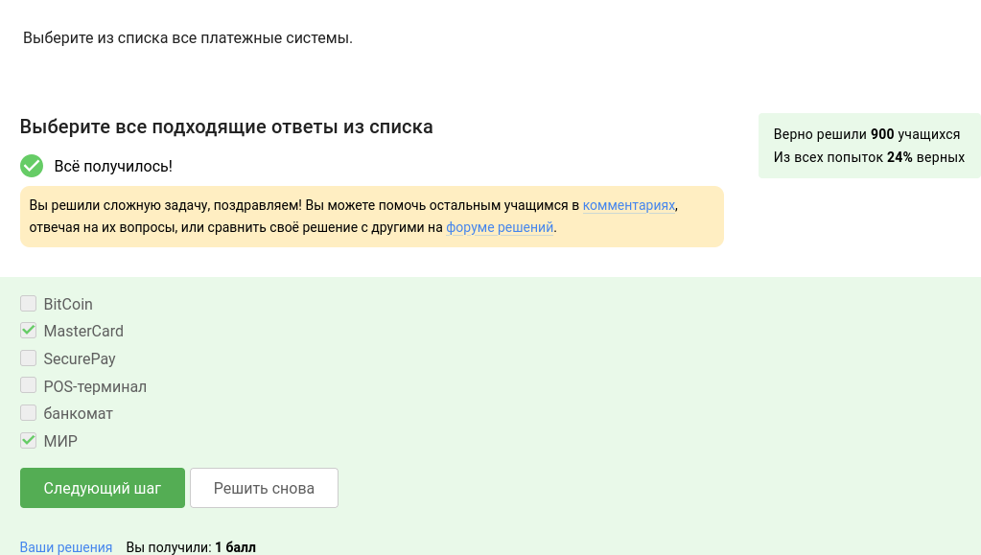

Рис. 11: Задание 11

Многофакторная аунтетификация (рис. 12).

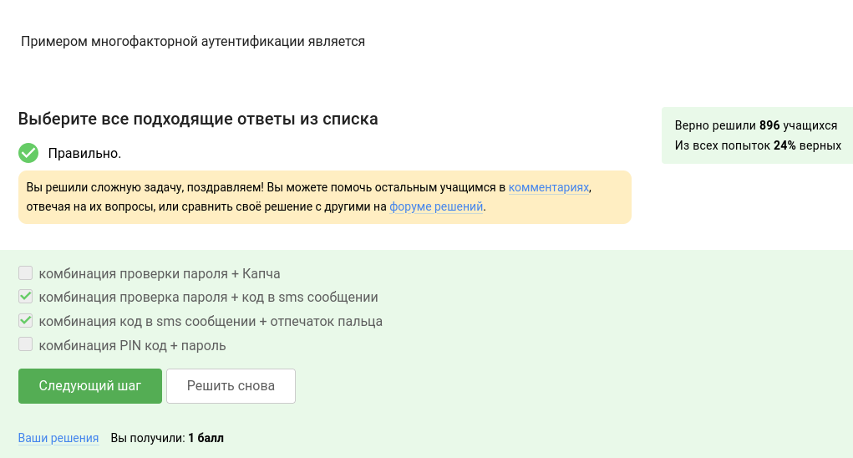

Рис. 12: Задание 12

Онлайн платежи сегодня (рис. 13).

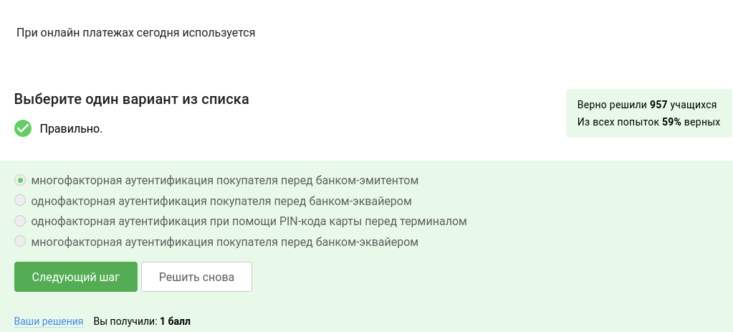

Рис. 13: Задание 13

Свойство криптографичской хэш-функции (рис. 14).

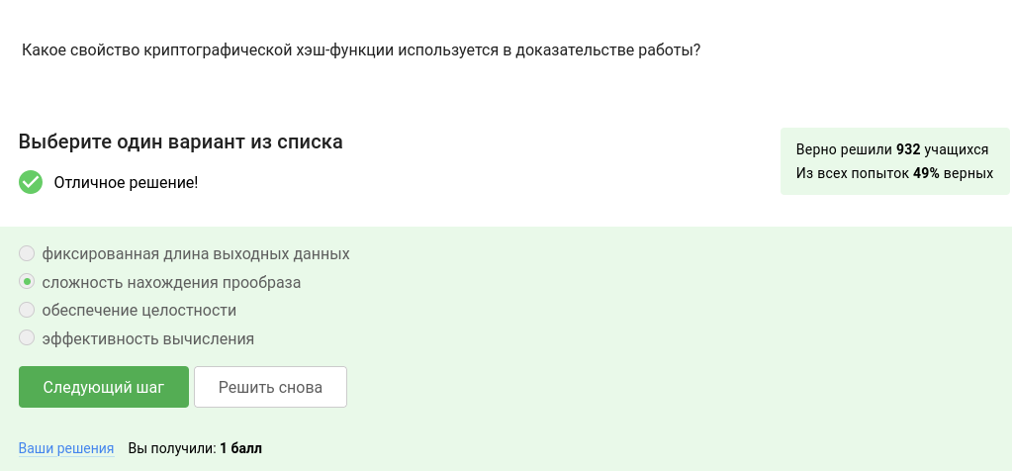

Рис. 14: Задание 14

Свойства консенсуса в системах блокчейн (рис. 15).

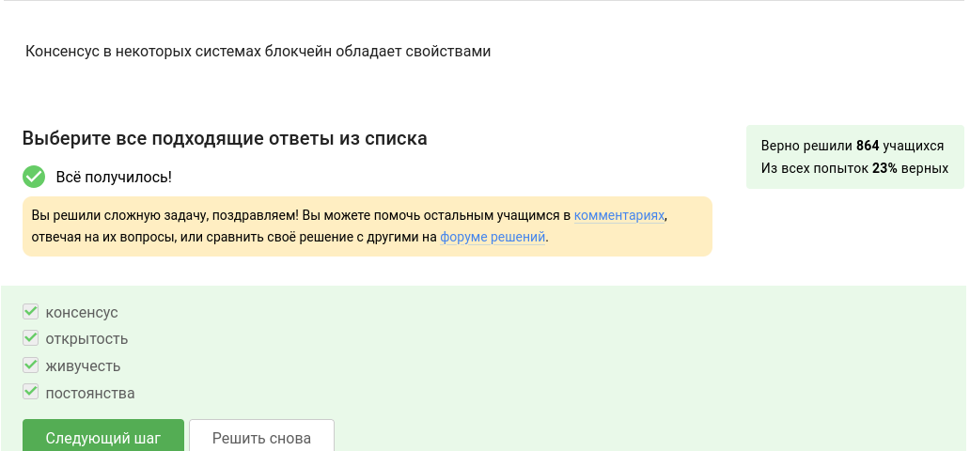

Рис. 15: Задание 15

Секретные ключи (рис. 16).

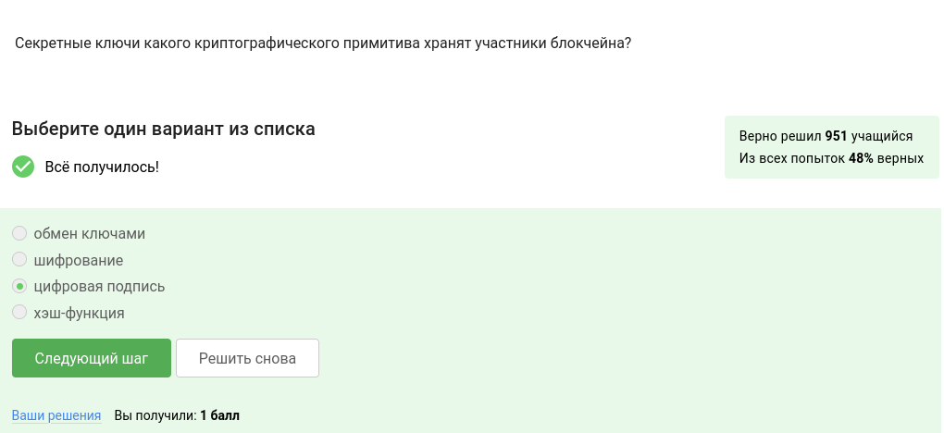

Рис. 16: Задание 16

# 3 Выводы

Проделаны задания,связаные с криптографией